За помощь в организации встречи с Харисом Циркинидисом Греческий культурный центр выражает искреннюю благодарность компаниям Acritas Travel Agency и Mouzenidis Travel

Το Κέντρο Ελληνικού Πολιτισμού εκφράζει την ευγνωμοσύνη του στα τουριστικά πρακτορεία Acritas Travel Agency και Mouzenidis Travel για την συμβολή τους στην πραγματοποίηση της παρούσης εκδήλωσης.


ACRITAS TRAVEL AGENCY
123242, г. Москва ул. Баррикадная, д.8,
стр. 5а, оф. 101
Тел/факс (495) 254-76-95
e-mail: acritas@mail.ru

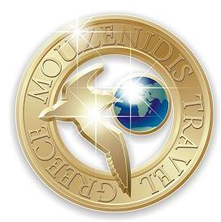 | MOUZENIDIS TRAVEL  м. Курская или м. Чкаловская  ул. Земляной Вал, 39/1, строение 1  (495) 787-49-49, 8 (800) 100-48-49  bron@mouzenidis.com  м. Полянка или м. Третьяковская  ул.Большая Полянка, д.15,оф.200  (495) 787-46-46, 8 (800) 100-46-06  zakaz@mouzenidis.com  м.Проспект Мира  ул. Щепкина, 47, офис 2  (495) 950-3-950, 8 (800) 100-88-22  travel@mouzenidis.com  м. Аэропорт или Динамо  Ленинградский пр-т, 37, к. 6, оф. 2070  (495) 950-4-950, 8 (800) 200-88-22  reserve@mouzenidis.com
ГРЕЧЕСКИЙ КУЛЬТУРНЫЙ ЦЕНТР ΚΕΝΤΡΟ ΕΛΛΗΝΙΚΟΥ ΠΟΛΙΤΙΣΜΟΥ
127566 Москва, Алтуфьевское шоссе, 44 Altufyevskoe shosse, 44, office No 9, 2nd floor офис № 9, 2 этаж 127566 Moscow, Russia
Тел.: 7084809 – Тел./Факс: 7084810 Tel.: +7 495 7084809; Tel./Fax: +7 495 7084810

e-mail: hcc@mail.ru info@hecucenter.ru
www.hecucenter.ru

